Κεφάλαιο 1ο: Παρουσίαση της επιχείρησης

Γενικός Διευθυντής - Τάτο Κλέαρχος

Πατατάκια: Μια ενδιαφέρουσα ιστορία

Καθώς βρεθήκαμε υποχρεωμένοι να περνάμε περισσότερο χρόνο στο σπίτι λόγω της πανδημίας, πολλοί από εμάς βρήκαμε παρηγοριά στα σνακ, τα οποία καταναλώναμε καθημερινά, με αρνητικές επιπτώσεις στη σωματική μας σιλουέτα. Αναμφίβολα, τα αγαπημένα σνακ παγκοσμίως είναι τα πατατάκια. Τα έσοδα από τις πωλήσεις τους αυξήθηκαν κατά 350 εκατομμύρια δολάρια μόνο στις Ηνωμένες Πολιτείες το 2020, και δεν υπάρχει καμία αμφιβολία ότι αυτή η τάση συνεχίστηκε και θα συνεχίσει και τα επόμενα χρόνια. Έχετε ποτέ αναρωτηθεί ποια ήταν η αρχική ιδέα πίσω από αυτό το δημοφιλές σνακ;

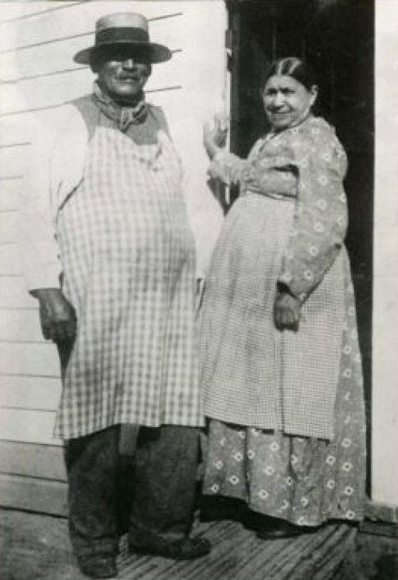Ο πατέρας των πατατών θεωρείται ο George Crum (γεννημένος George Speck), ένας σεφ Ινδικής και Αφροαμερικανικής καταγωγής που εργαζόταν στο εστιατόριο Moon’s Lake House στη μικρή πόλη Saratoga Springs στην πολιτεία της Νέας Υόρκης των ΗΠΑ. Σύμφωνα με τον τοπικό μύθο, μια ωραία μέρα του 1953, αυτό το μέρος φιλοξένησε έναν πλούσιο Αμερικανό επιχειρηματία Cornelius Vanderbilt. Φέρεται να παρήγγειλε τηγανητές πατάτες, αλλά όταν τις έβαλε σε ένα πιάτο, ζήτησε από τον σερβιτόρο να τις επιστρέψει στην κουζίνα γιατί ήταν πολύ χοντροκομμένες.

Απογοητευμένος από τη χειρονομία του, ο Κραμ έκοψε τις πατάτες στα πιο λεπτά κομμάτια για να τιμωρήσει τον Vanderbilt και τις τηγάνισε ώστε να γίνουν τραγανές. Αντί να εκλάβει αυτή την κίνηση ως προσβολή, που ήταν η πρόθεση του Κραμ, ο Βάντερμπιλτ ενθουσιάστηκε με τη γεύση των πατατών που παρασκευάζονται με αυτόν τον τρόπο. Αυτή η ιστορία έγινε σύντομα γνωστή στο Saratoga Springs, κι έτσι άλλοι επισκέπτες του εστιατορίου θέλησαν να δοκιμάσουν το νέο πιάτο του Kram.

Όταν τα λεγόμενα πατατάκια Saratoga κέρδισαν θαυμαστές έξω από αυτό το μέρος, ο δημιουργός τους αποφάσισε να ανοίξει το δικό του εστιατόριο όπου ένα καλαθάκι με αυτό το σνακ υπήρχε σε κάθε τραπέζι ως ορεκτικό. Τριάντα χρόνια αργότερα, ο Κραμ σταμάτησε να μαγειρεύει και έκλισε το εστιατόριό του. Πριν συνταξιοδοτηθεί, ένας δημοσιογράφος της New York Herald έγραψε ότι ήταν ο καλύτερος σεφ της Αμερικής, ενώ ονομάστηκε «Ο Έντισον του λίπους» σε ένα άρθρο που του αφιέρωσε στο περιοδικό American Heritage.

Μέχρι το 1985, τα πατατάκια σερβίρονταν αποκλειστικά σε εστιατόρια και από εκείνη τη χρονιά και μετά πωλούνταν και σε καταστήματα, κυρίως χάρη στον επιχειρηματία William Tependen. Η συσκευασία των τσιπς σε χάρτινες σακούλες σχετίζεται με την καινοτομία της Lore Skader, μιας επιχειρηματία από την Καλιφόρνια. Όχι μόνο αποφάσισε να πουλήσει τα πατατάκια σε συσκευασία, αλλά σημείωσε επίσης την ημερομηνία λήξης του σνακ στη συσκευασία του, καθώς και το υποχρεωτικό σλόγκαν του προϊόντος, το οποίο, είτε το πιστεύετε είτε όχι, έγραφε: «Τα πιο δυνατά πατατάκια στον κόσμο».

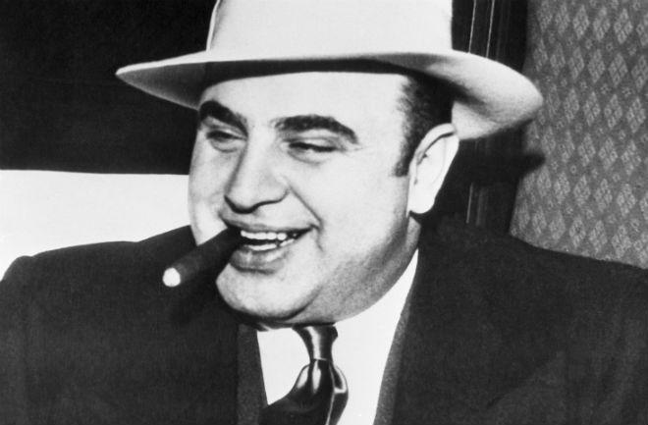Την επόμενη χρονιά, ο σεφ και πρώην πυγμάχος Leonard Jep, σύμφωνα με φήμες, ξεκίνησε τη μαζική παραγωγή των πατατάκιων αποκλειστικά για έναν πελάτη, τον Al Capone. Ο περίφημος εγκληματίας πίστευε ότι αυτά τα πατατάκια θα ήταν ένα εξαιρετικό σνακ στα παράνομα μπαρ του κατά τη διάρκεια της περιόδου της ποτοαπαγόρευσης.

Το Lay's έγινε η πρώτη αμερικανική μάρκα αυτού του σνακ το 1961, ακολουθούμενη από άλλες. Σήμερα, φυσικά, τα ράφια με τα πατατάκια διαφόρων μεγεθών και γεύσεων αποτελούν την πλειοψηφία της ποικιλίας σε παντοπωλεία και σούπερ μάρκετ, και δεν υπάρχει καμία ένδειξη ότι αυτό θα αλλάξει σύντομα, προς χαρά όλων των θαυμαστών αυτού του νόστιμου σνακ.

Η παλαιότερη καταγεγραμμένη μορφή της, που σώζεται και που θυμίζει σε μεγάλο βαθμό τα σημερινά πατατάκια, χρονολογείται στο 1817. Στο βιβλίο του, ο βρετανός σεφ Ουίλιαμ Κίτσινερ περιγράφει τη διαδικασία ως εξής:

«Καθαρίζουμε μεγάλες πατάτες. Τις κόβουμε σε λεπτά κομμάτια γύρω γύρω, όπως θα καθαρίζαμε τις φλούδες από ένα λεμόνι. Τις στεγνώνουμε καλά σε μία πετσέτα. Τις τηγανίζουμε σε λίπος».

Το όνομα του πιάτου: “τηγανητές πατάτες σε φέτες ή ξύσματα”!

Παρόμοιες συνταγές εμφανίζονται σε διάφορα μεταγενέστερα βιβλία μαγειρικής. Παρόλα αυτά, ο τίτλος του “εφευρέτη των τσιπς” συνοδεύει μέχρι σήμερα το όνομα του Τζορτζ Κραμ.

Τα Πατατάκια στην Ελλάδα

Τα τσιπς στην Ελλάδα φτιάχτηκαν το 1954. Τότε που ο Γιώργος Τσακίρης φτιάχνει την πρώτη «μονάδα παραγωγής» snacks πατάτας, στο υπόγειο του σπιτιού του στην Αθήνα.

Η ιδέα βέβαια δεν του ήρθε καθόλου τυχαία, αλλά είχε την εξυπνάδα και τη θέληση να εκμεταλλευτεί τις ευκαιρίες.

Ο Γιώργος Τσακίρης γεννημένος το 1928 στο χωριό Μόρια της Λέσβου βρέθηκε σε ηλικία 23 ετών να δουλεύει ως μπάρμαν σε εστιατόριο της Πανεπιστημίου. Το 1953 παίρνει μεταγραφή και γίνεται ένας από τους βοηθούς σεφ στο Zonars. Στο γνωστό κατάστημα της εποχής, ανάμεσα στις καθημερινές δουλειές του ήταν να πηγαίνει τηγανισμένα πατατάκια σε έναν καλό πελάτη του καταστήματος στο Κολωνάκι.

Μάλιστα ο πελάτης που ήταν καπνοβιομήχανος τα πλήρωνε 80 δραχμές την οκά (1,2 κιλά), ένα καλό ποσό δηλαδή για την εποχή.

Ο Τσακίρης δεν άργησε να κάνει τους υπολογισμούς και να δει ότι το κόστος της παρασκευής για τις λεπτές τηγανιτές πατάτες του καπνοβιομήχανου δεν ξεπερνούσε τις 12 δραχμές. Η ιδέα του μπήκε.

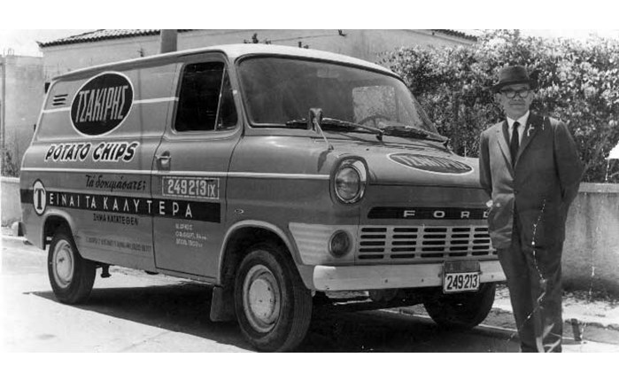Παίρνει τον τελευταίο του μισθό και αποχωρεί από το Zonars. Η πρώτη του κίνηση ήταν μία. Αγοράζει πατάτες, λάδι, μπόλικο αλάτι και μια φουφού και ξεκινάει να φτιάχνει τα πατατάκια. Μάλιστα πηγαίνει στον καπνοβιομήχανο και του κάνει προσφορά 60 δραχμές! Εκείνος δέχεται και γίνεται ο πρώτος πελάτης.

Τόπος παραγωγής για τα πατατάκια έγινε το υπόγειο του δωματίου όπου έμενε, διαστάσεων 6 τετραγωνικών μέτρων στη συμβολή των οδών Κωνσταντινουπόλεως και Λένορμαν, στην Αθήνα, ενώ ο εξοπλισμός του αποτελείται από απλές, καθημερινές συσκευές. Το κόψιμο της πατάτας γίνεται χειρωνακτικά με κοπίδι – λεπίδα. Το συγκεκριμένο κοπίδι έχει πλέον αποκτήσει συλλεκτική αξία και φυλάσσεται στην εταιρεία θυμίζοντας την αφετηρία της διαδρομής.

Σε μια μικρή φριτέζα τηγανίζονται τα τσιπς χρησιμοποιώντας ως καύσιμο υλικό το κάρβουνο.

Το προϊόν συσκευάζεται με το χέρι μέσα σε διαφανείς νάιλον σακούλες με πρώτους πελάτες τον καπνοβιομήχανο και το ζαχαροπλαστείο «Ελληνικόν» στο Κολωνάκι. Εκείνη την εποχή η διανομή γίνεται από τον ίδιο τον Γιώργο Τσακίρη. Μάλιστα σύντομα βάζει στο παιχνίδι τα κοντινά θερινά σινεμά και τα ζαχαροπλαστεία που βρίσκονται κοντά στο σπίτι του.

Η υπόθεση διανομή γινόταν με τον Τσακίρη πεζό και με διαφήμιση τον ίδιο.

Σιγά-σιγά όσο περνά ο χρόνος οι απαιτήσεις αυξάνονται και τα πατατάκια αποκτούν φήμη. Έτσι αναγκάζεται να μεταφέρει το εργαστήριο παραγωγής του από το χώρο κατοικίας του σε ένα μεγαλύτερο χώρο. Αυτή τη φορά είναι ένα ισόγειο στο Μεταξουργείο και τα τετραγωνικά γίνονται διπλάσια. Τότε αγοράζει ηλεκτροκίνητο δίσκο με δύο μαχαίρια για την κοπή της πατάτας, ενώ τα τσιπς τα τηγάνιζε σε μία μεγαλύτερη φριτέζα, με καυστήρα πετρελαίου αυτή τη φορά. Παρ’ όλα αυτά τα τσιπς συνέχιζε να τα συσκευάζει με το χέρι, ενώ η διανομή αλλάζει. Αρχικά γινόταν με τον Τσακίρη πεζό, μετά πέρασε στο ποδήλατο, στη συνέχεια με δίκυκλο και τελικά με μία τρίκυκλη μοτοσικλέτα.

Στο τέλος της δεκαετίας του 1960, η ζήτηση αυξάνεται και έτσι το εργαστήριο μεταφέρεται, στο Γκάζι. Η διαδικασία παραγωγής γίνεται πλέον σε στάδια και τα προϊόντα Τσακίρης διατίθενται και στα περίπτερα.

Την ίδια περίοδο παρουσιάζει ένα καινούριο προϊόν: τα sticks, τα οποία γίνονται άμεσα ανάρπαστα.

Λίγα χρόνια μετά τα υπόγεια και τα ισόγεια δεν επαρκούν για την επιχείρηση του δαιμόνιου επιχειρηματία.

Τότε δημιουργείται η πρώτη μεγάλη μονάδα παραγωγής τσιπς στην περιοχή του Ταύρου, στην Αττική, και ο Τσακίρης αγοράζει την πρώτη ημιαυτόματη φριτέζα συνεχούς τηγανίσματος.

Το πρώτο εργοστάσιο έρχεται το 1997. Δημιουργείται το εργοστάσιο στην Αταλάντη, με νέο, σύγχρονο και αυτοματοποιημένο εξοπλισμό, και λειτουργεί υπό αυστηρές συνθήκες υγιεινής και ασφαλείας.



Τα πράγματα όμως στην αγορά έχουν αλλάξει σημαντικά, ο ανταγωνισμός είναι έντονος και οι συνθήκες διαφορετικές. Η επένδυση τελικά της Αταλάντης δείχνει να είναι μεγάλη. Έτσι το 1999 η οικογένεια Τσακίρη αναγκάζεται να πουλήσει το 69% της Τσακίρης ΑΒΕΕ στον όμιλο Plias, ενώ τον Ιανουάριο του 2002 μεταβιβάζει και το υπόλοιπο 31%. Τον Ιανουάριο του 2004 η Τσακίρης ΑΒΕΕ εξαγοράζεται από την Coca-Cola 3Ε, μια από τις μεγαλύτερες εταιρείες της ελληνικής αγοράς. Από τότε η κόντρα είναι μεγάλη με την Tasty για τα μερίδια της αγοράς και την επικράτηση.

Yπάρχουν αρκετές βιομηχανίες που παράγουν πατατάκια. Οι κορυφαίες εταιρείες στον τομέα αυτό είναι οι εξής: Τσακίρης τσιπς, Jumbo Ohonos Snack,ruffles,lays,pringles. Αυτές οι βιομηχανίες παράγουν ποικίλες γεύσεις πατατακίων και καλύπτουν τη ζήτηση για αυτό το δημοφιλές σνακ στην εγχώρια αγορά.

Τι είναι τα Snackies?

Είμαστε μια οικογενειακή επιχείρηση αφιερωμένη στην παραγωγή των καλύτερων τσιπς . Τα πατατάκια μας παρασκευάζονται μόνο με τα πιο φρέσκα υλικά και εγγυημένα θα ικανοποιήσουν την επιθυμία σας για κάτι νόστιμο και υγιεινό. Τα πατατάκια μας παρασκευάζονται χρησιμοποιώντας μια μοναδική διαδικασία που εξασφαλίζει τραγανή υφή και τολμηρή γεύση σε κάθε μπουκιά.

"Αυτό που μας ξεχωρίζει από άλλες επωνυμίες τσιπς είναι η δέσμευσή μας να χρησιμοποιούμε μόνο τα πιο φρέσκα και ποιοτικά συστατικά στα πατατάκια μας. Πιστεύουμε ότι η γεύση και η υγεία πρέπει να πάνε χέρι-χέρι!

Παραδοσιακά Πατατάκια απο το 1990 από δικιές μας Καλλιεργημένες Πατάτες!

**ΠΗΓΕΣ**

* <https://www.ertnews.gr/eidiseis/epistimi/evzoia/patatakia-mia-endiaferoysa-istoria/>
* <https://www.mixanitouxronou.gr/poios-efiyre-ta-patatakia-o-mythos-toy-dysarestimenoy-varonoy-kai-toy-exorgismenoy-mageira/>
* <https://el.eferrit.com/%CF%80%CE%BF%CE%B9%CE%BF%CF%82-%CE%B5%CF%84%CE%BF%CE%AF%CE%BC%CE%B1%CF%83%CE%B5-%CF%80%CE%B1%CF%84%CE%B1%CF%84%CE%AC%CE%BA%CE%B9%CE%B1/>
* <https://www.newsbeast.gr/weekend/arthro/2955647/ta-prota-ellinika-patatakia-pou-ftiachtikan-se-ena-ipogio-sto-metaxourgio>
* <https://www.advertising.gr/marketing/i-istoria-ton-pio-agapimenon-tsips-stin-ellada-57988/>
* <https://tsakirischips.gr/>